**Bài thực hành 05 (tiếp)**

**Form validate & form upload**

* 1. ***Mục tiêu***
* Validate dữ liệu trên form sử dụng PHP
* Tạo form upload ảnh từ thư mục máy tính
* Tạo form upload từ link online
  1. ***Bài thực hành Step by Step***

**Bài thực hành 1: Tạo form login với email, password, nút bấm. Sử dụng php để validate với các yêu cầu sau**

Email và password không được để trống, email phải đúng định dạng

**Bước 1:** Tạo form với cấu trúc sau

<!DOCTYPE html>

<html>

    <head>

        <meta charset="utf-8">

        <title>Title Page</title>

        <link href="https://maxcdn.bootstrapcdn.com/bootstrap/3.3.7/css/bootstrap.min.css" rel="stylesheet">

    </head>

    <body>

        <div class="container">

            <div class="col-md-4">

                <form action="" method="POST" role="form">

                    <legend>Form đăng nhập</legend>

                    <div class="form-group">

                        <label for="">Email</label>

                        <input class="form-control" name="email" placeholder="Nhập email">

                    </div>

                    <div class="form-group">

                        <label for="">Password</label>

                        <input type="password" class="form-control" name="password" placeholder="Nhập mật khẩu">

                    </div>

                    <button type="submit" class="btn btn-primary">Đăng nhập</button>

                </form>

            </div>

        </div>

    </body>

</html>

Kết quả bước 1

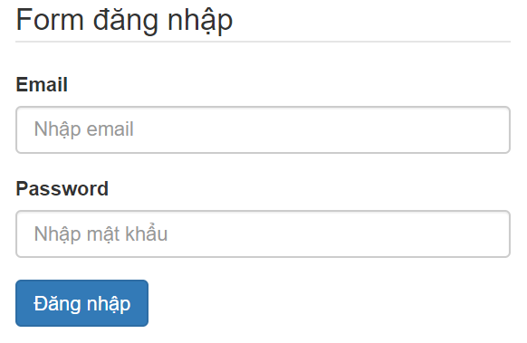

**Bước 2:** Khai báo code PHP , kiểm tra form submit, và xử lý các yêu cầu validate như sau

<?php

$errors = []; // khai báo biến để lưu các lỗi nếu có

if(isset($_POST['email']))

    $email = $_POST['email'];

    $password = $_POST['password'];

    // validate không được rỗng của email

    if(empty($email)){

        $errors['Email_required'] = 'Địa chỉ email không được để trống';

    }

    // validate email đúng định dạng

    else if(!filter_var($email, FILTER_VALIDATE_EMAIL)){

        $errors['Email_invalid'] = 'Địa chỉ email không đúng định dạng';

    }

        // validate không được rỗng của passwrd

    if(empty($password)){

        $errors['Password_required'] = 'Mật khẩu không được để trống';

    }

?>

**Bước 3** Hiển thị lỗi, tại vị trí trên from duyệt lỗi nếu có

<?php if(count($errors)) : ?>

    <div class="alert alert-danger">

        <button type="button" class="close" data-dismiss="alert" aria-hidden="true">&times;</button>

        <?php foreach($errors as $err) : ?>

            <p><?php echo $err ;?> </p>

        <?php endforeach; ?>

    </div>

<?php endif; ?>

**Bước 4:** Kết quả. Nếu click form mà không nhập thông tin

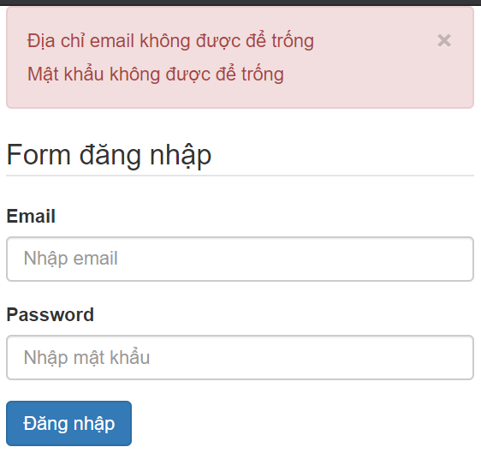

Nếu nhập email không đúng định dạng

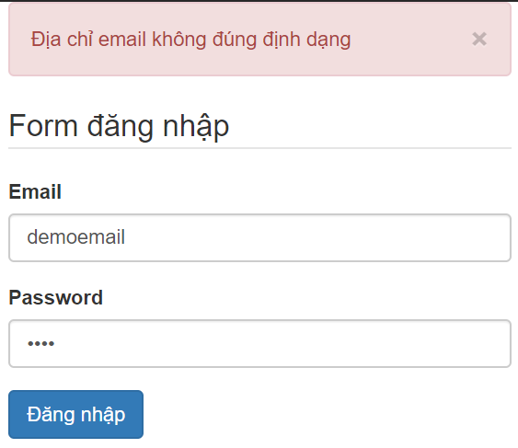

**Bài 2: Tạo form upload file từ thư mục máy tính lên máy chủ**

Bước 1: Tạo file **upload.php** và thư mục uploads để lưu các ảnh upload, tạo form với 1 input file và nút bấm

<!DOCTYPE html>

<html>

    <head>

        <meta charset="utf-8">

        <title>Title Page</title>

        <link href="https://maxcdn.bootstrapcdn.com/bootstrap/3.3.7/css/bootstrap.min.css" rel="stylesheet">

    </head>

    <body>

        <div class="container">

            <div class="col-md-4">

                <form action="" method="POST" enctype="multipart/form-data">

                    <legend>Form upload</legend>

                    <div class="form-group">

                        <input type="file" class="form-control" name="image" />

                    </div>

                    <button type="submit" class="btn btn-primary">Upload</button>

                </form>

            </div>

        </div>

    </body>

</html>

**Bước 2:** Kiểm tra form submit và lấy dữ liệu trên form như sau

<!DOCTYPE html>

<html>

    <head>

        <meta charset="utf-8">

        <title>Title Page</title>

        <link href="https://maxcdn.bootstrapcdn.com/bootstrap/3.3.7/css/bootstrap.min.css" rel="stylesheet">

    </head>

    <body>

        <div class="container">

        <?php

        if(!empty($_FILES['image']['name'])) {

            $file = $_FILES['image'];

            $file_name = $file['name'];

            $tmp_name = $file['tmp_name'];

            // thực hiện uploads

            move_uploaded_file($tmp_name,'uploads/'.$file_name);

        }

        ?>

            <div class="col-md-4">

                <form action="" method="POST" enctype="multipart/form-data">

                    <legend>Form upload</legend>

                    <div class="form-group">

                        <input type="file" class="form-control" name="image" />

                    </div>

                    <button type="submit" class="btn btn-primary">Upload</button>

                </form>

            </div>

        </div>

    </body>

</html>

**Bước 3:** Kết quả bước 2

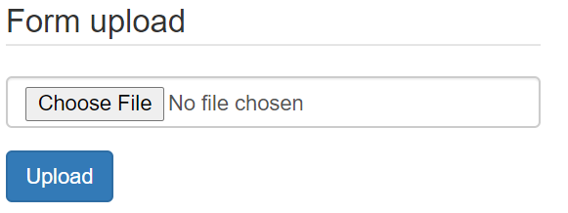

**Bước 4:** Validate định dạng ảnh

<!DOCTYPE html>

<html>

    <head>

        <meta charset="utf-8">

        <title>Title Page</title>

        <link href="https://maxcdn.bootstrapcdn.com/bootstrap/3.3.7/css/bootstrap.min.css" rel="stylesheet">

    </head>

    <body>

        <div class="container">

        <?php

        $types = ['image/jpeg','image/png','image/gif'];

        $errors = [];

        if(!empty($_FILES['image']['name'])) {

            $file = $_FILES['image'];

            $file_name = $file['name'];

            $tmp_name = $file['tmp_name'];

            $type = $file['type'];

            // thực hiện uploads

            if(in_array($type,$types)){

                move_uploaded_file($tmp_name,'uploads/'.$file_name);

            }else{

                $errors['File_invalid'] = 'Định dạng ảnh không phù hợp';

            }

        }

        ?>

            <div class="col-md-4">

                <form action="" method="POST" enctype="multipart/form-data">

                    <legend>Form upload</legend>

                    <?php

                    if(isset($errors['File_invalid'])) {

                        echo $errors['File_invalid'];

                    }

                    ?>

                    <div class="form-group">

                        <input type="file" class="form-control" name="image" />

                    </div>

                    <button type="submit" class="btn btn-primary">Upload</button>

                </form>

            </div>

        </div>

    </body>

</html>

**Bước 5** Chạy lại dự án và xem lại kết quả

**Bài tập 3: Tạo form upload file từ link online**

**Bước 1:** Tạo form gồm một input và mộ nút bấm như sau

<!DOCTYPE html>

<html>

    <head>

        <meta charset="utf-8">

        <title>Title Page</title>

        <link href="https://maxcdn.bootstrapcdn.com/bootstrap/3.3.7/css/bootstrap.min.css" rel="stylesheet">

    </head>

    <body>

        <div class="container">

            <div class="col-md-4">

                <form action="" method="POST" enctype="multipart/form-data">

                    <legend>Form upload</legend>

                    <div class="form-group">

                        <input class="form-control" name="img_url" placeholder="Url image..." />

                    </div>

                    <button type="submit" class="btn btn-primary">Upload</button>

                </form>

            </div>

        </div>

    </body>

</html>

**Giao diện bước 1 có dạng**

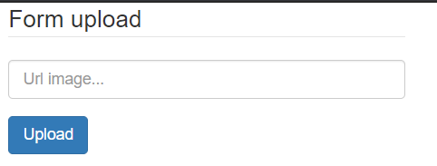

**Bước 2:** Kiểm tra form submit lấy dữ liệu và xử lý upload file như sau

<!DOCTYPE html>

<html>

    <head>

        <meta charset="utf-8">

        <title>Title Page</title>

        <link href="https://maxcdn.bootstrapcdn.com/bootstrap/3.3.7/css/bootstrap.min.css" rel="stylesheet">

    </head>

    <body>

        <div class="container">

        <?php

        if(!empty($_POST['img_url'])) {

            $url=$_POST['img_url'];

            // lấy dữ liệu file dưới dạng bit từ url

            $data = file_get_contents($url);

            // lấy thông tin file từ url: basename, extension

            $file = pathinfo($url);

            $extension = $file['extension']; // lấy định dạng của file

            // Tạo một tên file mới tùy ý

            $file_name = time().'-from_url'.$extension;

            // Tạo một file ảnh mới với tên trong thư mục uploads

            file_put_contents('uploads/'.$file_name, $data);

            // Hiển thị hình ảnh sau khi upload

            echo '<img src="uploads/'.$file_name.'" >';

        }

        ?>

            <div class="col-md-4">

                <form action="" method="POST" enctype="multipart/form-data">

                    <legend>Form upload</legend>

                    <div class="form-group">

                        <input class="form-control" name="img_url" placeholder="Url image..." />

                    </div>

                    <button type="submit" class="btn btn-primary">Upload</button>

                </form>

            </div>

        </div>

    </body>

</html>

**Bước 3:** Xem kết quả

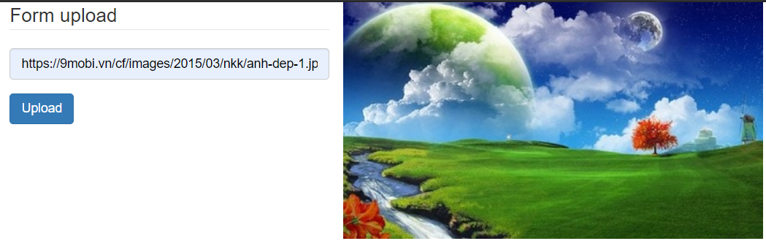

* 1. ***Bài tập tự làm***

**validate form**

**Bài 1:** Tạo form thêm mới danh mục gồm các thông in: name, status và nút bấm, trong đo name không được để trống và không dài quá 30 ký tự

**Bài 2:** Tạo form thêm mới sản phẩm gồm: name, price, sale_price, image trong đó validate: **name, price, sale_price,image** đều bắt buộc nhập, price và sale_price chỉ cho phép nhập số, **sale_price** không được **> price**. Sau khi các thông tin hợp lệ thì hiển thị các thông tin đó lên giao diện gồm, name, price, sale_price, image

**Bài 3:** Tạo form đăng ký tài khoản người dung gồm các thông tín sau

Full_name, email, phone, gender, birthday, facebook, tất cả đều validate bắt buộc

**Chú ý:**

email phải đúng định dạng email VD: [admin@gmail.com](mailto:admin@gmail.com)

phone chỉ cho phép nhập định dạng đầy số 09 hoặc 03 và 8 số sau đó

birthday phải có định dạng **năm-tháng-ngày** VD: 1990-10-25

facebook phải có định dạng url VD: http://domain.com